Практическое занятие Генетика микроорганизмов. Бактериофаги.
Тесты (могут быть многовариантные!)
- ИЗМЕНЧИВОСТЬ ПРОКАРИОТ ОБУСЛОВЛЕНА
- мутациями
- репарациями
- репликациями
- рекомбинациями
- альтернативным сплайсингом

- IS-ПОСЛЕДОВАТЕЛЬНОСТИ
  - индуцируют мутации
  - способны к автономной репликации
  - содержат лишь те гены, которые необходимы для их перемещения
  - контролируют лекарственную устойчивость
  - имеют на концах инвертированные повторы

- F -ПЛАЗМИДЫ БАКТЕРИЙ КОДИРУЮТ
- лекарственную устойчивость
- синтез половых ворсинок
- синтез бактериоцинов
- токсинообразование
- спорообразование

- МУТАЦИЯ – РЕЗУЛЬТАТ
- делеций
- L-трансформаций
- дубликаций
- инверсий
- все вышеперечисленное

- ПОЛИМЕРАЗНАЯ ЦЕПНАЯ РЕАКЦИЯ (ПЦР)
- многоцикловой процесс репликации ДНК
- многоцикловой процесс синтеза белка
- многоцикловой процесс в андронном коллайдере
- метод молекулярной диагностики
- экспресс-метод диагностики

- ПЕРЕДАЧА ГЕНЕТИЧЕСКОГО МАТЕРИАЛА КЛЕТКИ-ДОНОРА КЛЕТКЕ-РЕЦИПИЕНТУ ПРОИСХОДИТ В РЕЗУЛЬТАТЕ
- конъюгации
- трансформации
- трансдукции
- мутации
- все вышеперечисленное

- БАКТЕРИОФАГИ
- макрофаги
- вирусы бактерий
- культивируют на сложных питательных средах
- устойчивы к антибиотикам
- обладают антибактериальным действием

- ВЗАИМОДЕЙСТВИЕ УМЕРЕННОГО БАКТЕРИОФАГА С БАКТЕРИАЛЬНОЙ КЛЕТКОЙ
- интегративного типа
- продуктивного типа
- приводит к незавершенному фагоцитозу
- приводит к лизису бактерий
- приводит к фаговой конверсии

- БАКТЕРИОФАГИ В СОСТАВЕ ЛЕЧЕБНО-ПРОФИЛАКТИЧЕСКИХ ПРЕПАРАТОВ
- дефектные
- типовые
- умеренные
- вирулентные
- инактивированные

- ПРЕПАРАТЫ БАКТЕРИОФАГОВ ИСПОЛЬЗУЮТ
1) для создания активного иммунитета
2) для создания пассивного иммунитета
3) для специфической профилактики бактериальных инфекций
4) для специфического лечения бактериальных инфекций
5) для идентификации бактерий

Выполнить практическое задание (см. методичку к занятию).

Вариант 1 (студенты с четным номером в списке группы)
Диагностика герпесной инфекции.
Форма ответа - текст с указанием цели исследования, названия метода, исследуемого материала, критериев учета и достоверности результата, вывода.
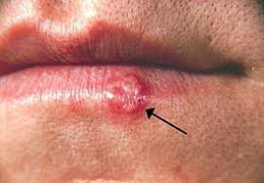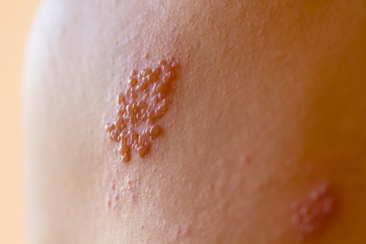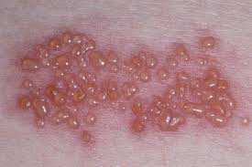
на рис. клинические проявления герпеса
Результаты ПЦР на HSV (вирус простого герпеса).
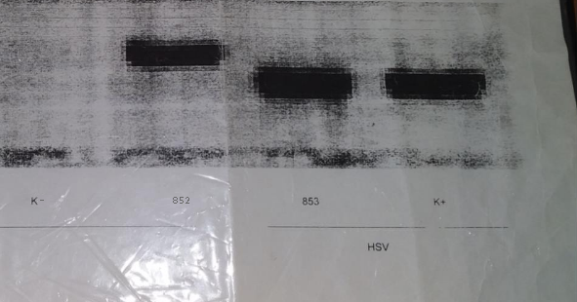
на рис. К- заведомо отрицательный контроль, К+ заведомо положительный контроль, № 852, 853 - опытные образцы проб.
Что содержат (нужно указать именно действующее начало), для чего применяются, как применяются эти препараты? Нельзя копировать инструкцию к препарату.
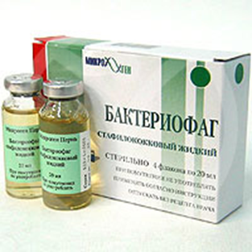 Рис. стафилококковый бактериофаг жидкий
Вариант 2 (студенты с нечетным номером в списке группы)
Форма ответа - текст с указанием цели исследования, названия метода, исследуемого материала, критериев учета и достоверности результата, вывода.

Фагоидентификация культуры, выделенной из раневого отделяемого больного с долго не заживающей язвой голени.

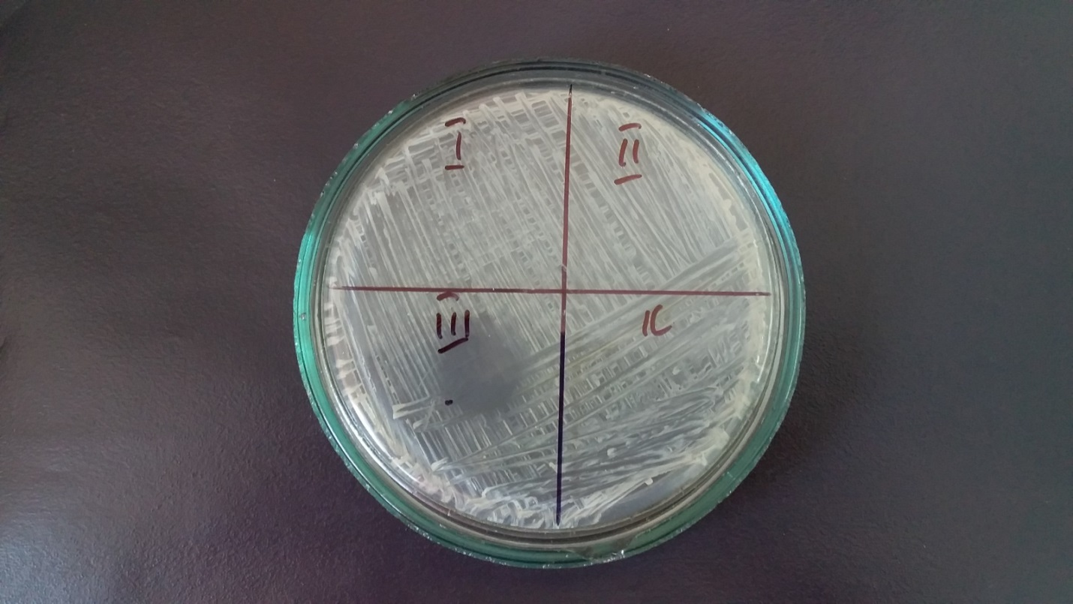
на рис. 1-й сектор: внесен синегнойный бактериофаг, 2-й сектор: протейный бактериофаг, 3-й сектор: стафилококковый бактериофаг, К – контроль.

Что содержат (нужно указать именно действующее начало), для чего применяются, как применяются эти препараты? Нельзя копировать инструкцию к препарату.
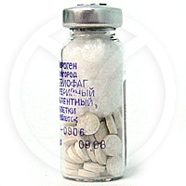 дизентерийный бактериофаг

